**НОД по математике в подготовительной группе на тему: «Зимняя математика Сороки-Белобоки»**

**Цель:** Закрепление математических знаний, умений, конструктивного мышления посредством игры – забавы.

**ОО «Познавательное развитие»:** совершенствовать навыки прямого и обратного счета в пределах 10; составлять число из двух меньших чисел; развивать умение решать познавательные задачи и делать выводы; развивать умение ориентироваться на листе бумаги в клетку.

**ОО «Речевое развитие»:** закреплять умение называть предыдущее, последующее и пропущенное число к названному, цифры;

**ОО «Социально-коммуникативное развитие»:** воспитывать самостоятельность и аккуратность при выполнении заданий; продолжать формировать интерес к учебной деятельности;

**ОО «Художественно-эстетическое развитие»:** использовать наглядность для создания целостного впечатления об окружающем мире; способствовать развитию графических навыков.

**ОО «Физическое развитие»:** укреплять здоровье и развивать двигательную активность.

С неба падали дождинки,

А теперь летят снежинки.

Назови нам время года,

Где морозная погода. (Зима)

Воспитатель: да ребята, наступила Зимняя пора.

А какие зимние месяцы вы знаете? *(декабрь, январь, февраль)*- Сколько всего зимних месяцев, ребята? *(три)*- Какой месяц первый? *(декабрь)*– А какой месяц последний? *(февраль)*- Какой месяц второй? *(январь)*- А сейчас какой месяц? *(декабрь)*- Какой он по счету? *(первый)*

По каким признакам мы понимаем, что наступила зима? (ответ детей)

Молодцы!

Ребята, у нас сегодня на занятие пришел необычный гость. Хотите с ним познакомиться? (Да)

Только условие такое: громко не говорите и руками не машите, а то испугается и улетит.

Появляется сорока.

«Здравствуйте, ребята! Я – сорока-белобока, длинный хвост, веселый нрав. По дворам летаю, без умолку болтаю, поиграть вас приглашаю»

Ребята, хотите поиграть с сорокой? (Да)

А в какие игры ты любишь играть?

«В разные. Но больше всего я люблю считать. Математические значит»

Хорошо, в какую игру ты нам предлагаешь сейчас поиграть?

«Сорочьи счеты» У меня есть счеты, которые я сделала из перьев. Я буду задавать вопросы, а вы отвечать.

* Посчитайте, сколько перьев? (от 1 до 10)
* Посчитайте в обратном порядке (от 10 до 1)
* Назови соседей числа 2; 5; 8;
* Какое число живет между числами 4 и 6; 3 и 5; 7 и 9;
* Я загадала число оно больше 6 на 1. Какое число я загадала? Я загадала число оно меньше 10 на 1. Какое число я загадала?

Молодцы, ребята! Хорошо поиграли в снежки.

А теперь поиграем в «Молчанку»

Посмотрите, у вас на столах лежат математические наборы с цифрами от 1 до 10 для того, чтобы начать игру, вам нужно перед собой на планшете правильно выложить цифровой ряд от 1 до 10. Преступайте к выполнению *(дети выкладывают числовой ряд)*. - Молодцы, ребята, все справились, и мы можем начать игру. Правила игры такие, вы молча поднимаете ту цифру, которая обозначает правильный ответ на мой вопрос. Слушайте внимательно.

На крыльце сидит щенок,

Греет свой пушистый бок. Прибежал еще один

И уселся рядом с ним.

(Сколько стало щенят?)

(1+1=2)

Три яблока из сада

Ежик притащил.

Самое румяное

Белке подарил.

С радостью подарок

Получила Белка.

Сосчитайте яблоки

У ежа в тарелке! (2)

(3-1=2)

На полянке у дубка

Крот увидел два грибка.

А подальше, у осин,

Он нашел еще один.

Кто ответить нам готов,

Сколько крот нашел грибков? (3)

(2+1=3)

День рожденья у меня,

Подарили мне коня,

Два мяча, одну вертушку.

Сколько у меня игрушек?  (4)

(1+2+1=4)

В снег упал Антошка,

А за ним Иринка.

А за ней Сережка,

А за ним Маринка.

А потом упал Игнат.

Сколько на снегу ребят?

(1+1+1+1+1=5)

Расставил Андрюшка

В два ряда игрушки:

Рядом с мартышкой –

Плюшевый мишка,

Вместе с лисой – зайка косой,

Следом за ним – еж и лягушка.

Сколько игрушек

Расставил Андрюшка? (6)

(1+1+1+1+1+1=6)

Привела гусыня - мать

Шесть детей на луг гулять.

Все гусята как клубочки.

Три сынка, а сколько дочек?  (3)

**Физминутка**

Птички в гнездышке сидят  
И на улицу глядят.  
Погулять они хотят  
И тихонько все летят. (Дети «разлетаются», машут руками, как крыльями.)

Игра **«Нелепицы»**

Расскажите, чего не бывает и как должно быть на самом деле.

• Птенцы высиживают яйца.

• Из яиц **птиц** вылупились крокодильчики.

• Дети сделали для аистов скворечники.

• Тело [птицы покрыто шерстью](https://www.maam.ru/obrazovanie/tema-pticy).

• Птенцы строят гнёзда.

• Скворец живёт в будке.

Игра «Сорочий диктант»

Прежде чем начнем писать, давайте вспомним, где правая сторона, где левая.

Ребята, перед вами листы в клетку. На листе стоит точка. От этой точки вы будите вести линии по клеточкам в заданном направлении. Карандаш от бумаги не отрывать.

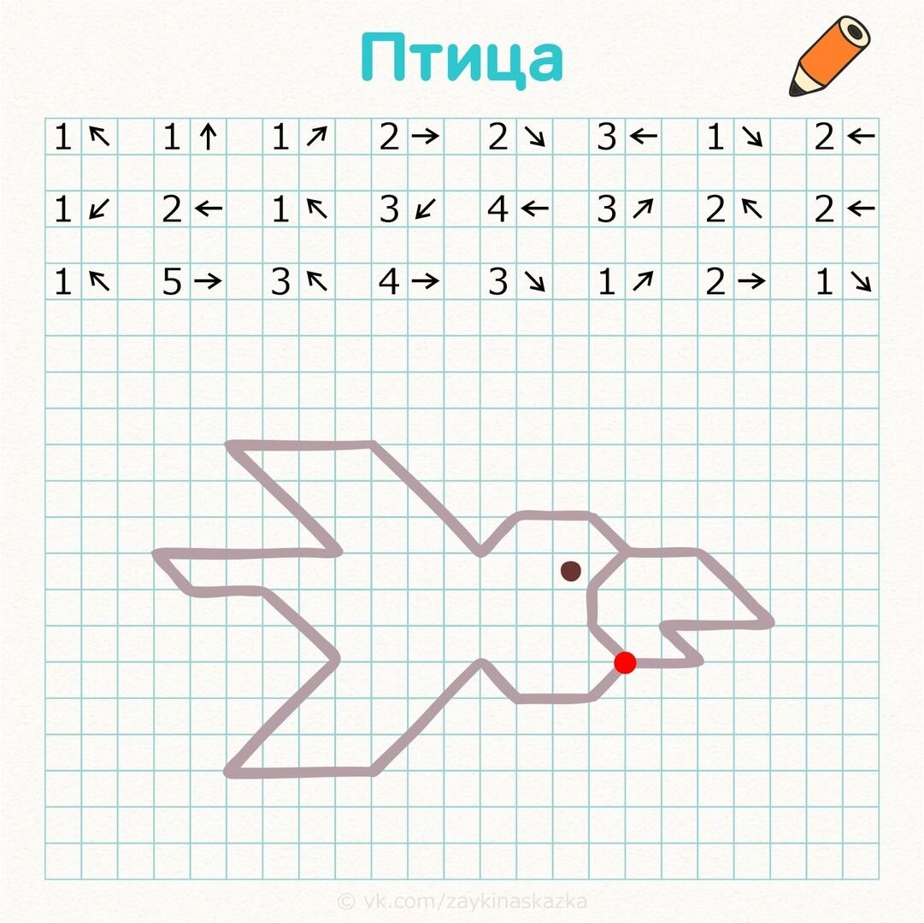

Друзья, мы отлично поиграли! Буду рада еще раз прийти к вам в гости. Спасибо до свидания, друзья!

Ну что ребята, интересно было вам играть с Сорокой-Белобокой?

Какие игры вам понравились больше? Кому было трудно? Какие задания были трудными, легкими? Какое настроение у вас после занятия?